目录

1. 简述计算机系统的层次结构（从计算机语言的角度）。 3

2. 什么是虚拟机？为什么要使用虚拟机？ 3

3. 什么是翻译？什么是解释？ 3

4. 计算机系统结构、计算机组成和计算机实现三者之间的关系，并举例说明。 3

5. 什么是软件的可移植性？实现软件可移植性的常用方法有哪三种？ 4

6. 什么是模拟？什么是仿真？ 4

7. Flynn分类法将计算机系统结构分成哪四类？请简述。 4

8. 请简述程序局部性原理 4

9. 简述Amdahl定律。 4

10. 影响CPU时间的因素包括什么？（从CPU公式入手，考虑3个参数的影响因素 4

11. 冯诺依曼体系结构的特点。 4

12. 简述现代计算机对比冯诺依曼体系结构，在哪几个方面进行了改进。 5

13. 什么是系列机？什么是兼容机？什么是软件兼容？ 5

14. 什么是软件兼容？软件兼容有几种？其中哪一种是软件兼容的根本特征？ 5

15. 什么是并行性？ 5

16.简要说明提高计算机系统并行性的3种技术途径，并从单机和多机系统的角度举例。 5

17. 增强CISC机器的指令功能主要从哪几方面着手？ 5

18. 简述CISC存在的主要问题。 5

19. 简述CISC与RISC、RISC的优缺点、设计RISC机器的一般原则。 6

20. 根据CPU内部存储单元类型，可将指令集结构分为哪几类？ 6

21. 常见的三种通用寄存器型指令集结构是什么？ 6

22. 计算机指令集结构设计所涉及的内容有哪些？ 6

23. 流水技术有哪些特点？ 6

24. 什么是静态流水线？什么是动态流水线？它们特点是？ 6

25. 什么是单功能流水线？什么是多功能流水线？ 6

26. 什么是线性流水线？什么是非线性流水线？ 7

27. 列举3种相关。 7

28. 流水线中有哪三种冲突？各是什么原因造成的？ 7

29. 选择至少2种解决流水线结构冲突的方法简述。 7

30. 选择至少2种解决流水线数据冲突的方法简述。 7

31. 选择至少2种解决流水线控制冲突的静态方法简述。 7

32. 简述流水寄存器的作用。 7

33. 简述分支延迟槽的主要思想。 7

34. 简述分支延迟槽的三种调度策略。 7

35. 简述流水线冻结/排空策略。 7

36. 什么是静态调度？什么是动态调度？动态调度的优点是什么？ 7

37. 简述Tomasulo算法的基本思想。 7

38. 什么是动态分支预测？有何优点？ 7

39. 简述分支历史表BHT的基本思想。 8

40. 简述分支目标缓冲器BTB的基本思想。 8

41. 简述基于硬件的前瞻算法基本思想。 8

42. 单级存储器的主要矛盾是什么？通常采取什么方法来解决？ 8

43. “Cache-主存”和“主存-辅存”层次的主要区别是什么？ 8

44. 在存储层次中应解决哪四个问题？ 8

45. 简述Cache的基本工作原理。 8

46. 在Cache-主存层中，地址映像方法有哪几种？它们各有什么优缺点？ 9

47. 简述使用比较器进行4路组相联Cache并行查找的过程。 9

48. Cache-主存层常用的替换算法有哪些？ 9

49. 简述Cache写命中时的两种写策略。 9

50. 简述Cache写失效的两种处理方法。 10

51. 影响平均访存时间的因素有哪些？针对每个因素，各举出1种改进方法。 10

52. Cache的3C失效是哪三种失效？针对每种失效给出一种降低失效率的方法。 10

53. 多体交叉存储器有哪两种编址方式？各有什么特点。 10

54. 反映输入/输出系统可靠性能的参数有哪些？ 10

55. 总线仲裁要解决的是什么问题，总线仲裁的方法有哪些，各有什么特点。 10

56. 总线的通信控制解决的是什么问题？大致有哪些方式。 11

57. 试比较程序查询、程序中断、DMA三种I/O方式的区别。 11

58. 简述通道的主要功能。 11

59. 简述通道完成一次数据传输的主要过程。 11

60. 简述三种通道传输方式及其传输过程。 11

61.虚拟地址和物理地址概念和映射 11

62.cache概念和组成结构 12

63.流水线概念 12

64.什么是存储系统 12

65.什么是设备无关性 12

66.流水线的五个阶段 12

67.冯诺依曼与非冯诺依曼 12

68.如果外设要求的通道实际流量十分接近或等于通道具有的最大流量时，则可能发生局部的数据丢失问题，我们怎样解决（三种方法）？ 12

69.解决软件移植最好的办法有哪些？ 12

70.RISC处理机的关键技术有哪四种？ 13

71.列出互连网络中四种寻径方式？并指出它们各自优缺点? 13

72.设计一台计算机应有哪五类基本指令？P103 13

73.中国“天河二号”超级计算机在那些技术方面取得重大突破？ 13

74.在流水线遇到瓶颈流水段应该怎样处理该流水段来提高流水线效率？ 13

75.在设计一个计算机系统时，确定数据表示的原则主要有哪几个？ 13

76.llliac Ⅳ由哪三大部分组成？ 13

77.为什么IBM还要取基址尾数为16？ 13

78.警戒位数位数为0，用什么舍入法？ 13

79.一个由25台计算机的cluster系统的指令内部由4个pentium3700M 13

80.RIRS的关键技术？ 13

81.存储体个数取质数大于等于向量的长度，解决访问冲突。 13

82. 透明性 13

83.由上往下设计 14

84.由下往上设计 14

85.CPI 14

86.MIPS 14

87.MFLOPS 14

88. 硬件和软件在什么意义上是等效的？在什么意义上又是不等效的？试举例说明 14

1. 简述计算机系统的层次结构（从计算机语言的角度）。

**定义**：层次结构在这里指计算机系统层次结构。计算机系统系统由硬件和软件组成，按功能划分为7级层次结构。每一级对应一种机器（虚拟机器由软件实现，实际机器由硬件实现），从第0级到第6级，级数越低越靠近硬件，级数越高越靠近软件。在某层次的观察者视角中，他只是通过该层次的语言了解和使用计算机，不必关心低层次的那些机器的工作原理，也就是对于高层来说低层是**透明**的。

**个人理解**：计算机系统层次结构是计算机领域分层思想的一种应用，计算机网络的体系结构（OSI七层协议等）也是。在层次结构中，每层负责解决一定的问题，即具有一定的功能。一般来说，底层为高层提供一定的服务。

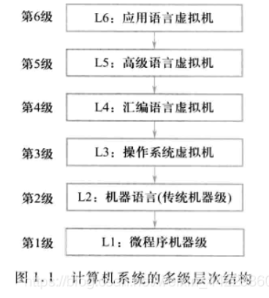

2. 什么是虚拟机？为什么要使用虚拟机？

**虚拟机**：是指由软件实现的机器，以区别于由固件/硬件实现的物理机器

**目的**：在一台计算机上实现另一台计算机

3. 什么是翻译？什么是解释？

**翻译**：先把L+1级程序全部变成L级程序后，再去执行新产生的L级程序，在执行过程中L+1级程序不再被访问

**解释**：每当一条L+1级指令被译码后，就直接去执行一串等效的L级指令，然后再去取下一条L+1级的指令

注：解释执行比编译后执行所花的时间多，但占用的存储空间较少

4. 计算机系统结构、计算机组成和计算机实现三者之间的关系，并举例说明。

**计算机系统结构**：指的是计算机系统的软、硬件的界面，即机器语言程序员所看到的传统机器级所具有的属性

**计算机组成**：指的是计算机系统结构的逻辑实现，包含物理机器级中的数据流和控制流的组成和逻辑实现等。它着眼于物理机器级内各事件的排序方式和控制方式、各部件的功能以及各部件之间的关系。其任务是在计算机系统结构确定分配给硬件子系统的功能及其概念结构之后，研究各组成部分的内部构造和相互联系，以实现机器指令级的各种功能和特性。

**计算机实现**：指的是计算机组成的物理实现，包括处理机和主存等部件的物理结构等。它着眼于器件技术和微组装技术

**举例**：确定指令集中是否含有乘法指令属于计算机系统结构的内容，但乘法指令是用专门的乘法器实现，还是利用加法器经多步操作来实现，属于计算机组成，而乘法器、加法器的物理实现，如期间的选定及所用的微组装技术等，属于计算机实现。

即指令系统(ISA)的确定属于**系统结构**。取指、取操作数、运算送结果等具体操作及其排序方式属于**组成**。具体电路、器件的设计及装配技术等属于**实现。**

注：相同系统结构的计算机可以采用不同的计算机组成，而同一种计算机组成可以采用多种不同的计算机实现，例如系列机

5. 什么是软件的可移植性？实现软件可移植性的常用方法有哪三种？

**软件的可移植性**：指一个软件不经修改或者只需少量修改就可以由一台计算机移植到另一台计算机上执行

**常用方法**：采用系列机、模拟和仿真、统一高级语言

6. 什么是模拟？什么是仿真？

**模拟**：指用软件方法在一台现有的计算机（称为宿主机host）上实现另一台计算机（称为虚拟机）的指令系统，通过解释方法把虚拟机的每一条指令用宿主机的指令进行解释执行。

**仿真**：指用一台计算机（称为宿主机）上的微程序去解释实现另一台计算机（称为目标机）的指令系统

注：模拟程序存放在内存中，仿真微程序则是存放在控制存储器中，因此仿真方法的运行速度比模拟方法的快，但仿真只能在系统结构差距不大的计算机之间使用

7. Flynn分类法将计算机系统结构分成哪四类？请简述。

单指令流单数据流、单指令流多数据流、多指令流单数据流、多指令流多数据流

8. 请简述程序局部性原理

**局部性原理**：指程序执行时所访问的存储器地址分布不是随机的，而是相对簇聚的

分类：

时间局部性：指程序即将用到的信息很可能就是目前正在使用的信息

空间局部性：指程序即将用到的信息很可能与当前正在使用的信息在空间上相邻或临近

9. 简述Amdahl定律。

加速某部件执行速度所能获得的系统性能加速比，受限于该部件的执行时间占系统中总执行时间的百分比

**两个影响因素**：可改进比例、部件加速比  
• 系统性能加速比：加速比=系统性能改进后系统性能改进前=总执行时间改进前总执行时间改进后加速比=系统性能改进后系统性能改进前=总执行时间改进前总执行时间改进后  
• 程序执行的CPU时间公式：CPU时间=IC×CPI×时钟周期时间

10. 影响CPU时间的因素包括什么？（提示：从CPU公式入手，考虑3个参数的影响因素）

CPU时间 = IC * CPI * 时钟周期时间

时钟周期时间：取决于硬件实现技术和计算机组成

CPI：取决于计算机组成和指令集结构

IC：取决于指令集结构和编译技术

11. 冯诺依曼体系结构的特点。

计算机以运算器为中心

在存储器中，指令和数据同等对待

存储器是按地址访问、按顺序线性编址的一维结构，每个单元的位数是固定的

指令的执行是顺序的，即一般是按照指令在存储器中存放的顺序执行

指令由操作数和地址码组成

指令和数据均以二进制编码表示，采用二进制计算

12. 简述现代计算机对比冯诺依曼体系结构，在哪几个方面进行了改进。

对输入/输出方式的改进：DMA、通道

采用并行处理技术

存储器组织结构的发展：通用寄存器组、Cache

指令集的发展：CISC、RISC

13. 什么是系列机？什么是兼容机？

**系列机**：是指由同一厂家生产的具有相同的系统结构，但具有不同组成和实现的一系列不同型号的机器

**兼容机**：由不同公司或厂家生产的具有相同系统结构的计算机

14. 什么是软件兼容？软件兼容有几种？其中哪一种是软件兼容的根本特征？

软件兼容：软件在不同计算机之间具有可移植性，则这些计算机是软件兼容的

分类：向上兼容、向下兼容、向前兼容、向后兼容

根本特征：向后兼容

15. 什么是并行性？

并行性：指计算机系统在同一时刻或同一时间间隔内进行多种计算或操作

包括同时性与并发性

同时性：指两个或两个以上的事件在同一时刻发生

并发性：指两个或两个以上的事件在同一时间间隔内发生

16.简要说明提高计算机系统并行性的3种技术途径，并从单机和多机系统的角度举例。

时间重叠：让多个处理过程在时间上相互错开，轮流重叠地使用同一套硬件设备地不同部分，以加快硬件周转而获得速度

资源重复：重复设置硬件资源

资源共享：软件方法，使多个任务按一定时间顺序轮流使用同一套硬件设备

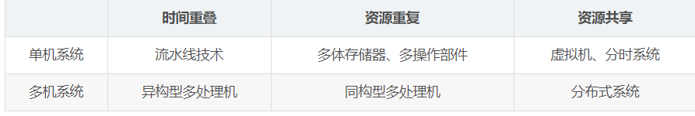

17. 增强CISC机器的指令功能主要从哪几方面着手？

面向目标程序增强指令功能

面向高级语言的优化实现来改进指令集

面向操作系统的优化实现来改进指令集

18. 简述CISC存在的主要问题。

各种指令的使用频度相差悬殊，许多指令很少用到

指令集庞大，指令条数很多，许多指令的功能又很复杂

许多指令由于操作复杂，其CPI值比较大，执行速度慢

由于指令功能复杂，规整性不好，不利于采用流水线技术来提高性能

19. 简述CISC与RISC、RISC的优缺点、设计RISC机器的一般原则。

把一些原来由软件实现的、常用的功能改用硬件的指令系统来实现，这种计算机系统叫复杂指令系统，即CISC；RISC是精简指令系统，它是一种计算机体系结构的设计思想，它不是一种产品，是近代计算机结构发展中史的里程碑。

**CISC：**复杂指令集架构，追求更强大的指令，减少程序的指令条数，并交由硬件实现。

特点：在CISC微处理器中，程序的各条指令是按顺序串行执行的，每条指令中的各个操作也是按顺序串行执行的。顺序执行的优点是控制简单，但计算机各部分的利用率不高，执行速度慢。

**RISC：**精简指令集架构，追求更少更简单的指令和更低的CPI（特点：P115+p116

优点：结构简单，易于设计、指令使用率较高且均衡、程序执行效率高

缺点：指令功能较弱、寻址方式较少

一般原则：

* 指令条数少且简单
* 采用简单而又统一的指令格式，并减少寻址方式
* 指令的执行在单个机器周期内完成（采用流水线机制后）
* 只有load、store指令才能访问存储器，其他指令的操作都是在寄存器之间进行，即采用load-store结构
* 大多数指令都采用硬连逻辑来实现
* 强调优化编译器的作用，为高级语言生成优化的代码
* 充分利用流水线技术来提高性能

20. 根据CPU内部存储单元类型，可将指令集结构分为哪几类？

堆栈结构、累加器结构、通用寄存器结构

21. 常见的三种通用寄存器型指令集结构是什么？

寄存器-寄存器结构（RR结构）、寄存器-存储器结构（RM结构）、存储器-存储器结构（MM结构）

22. 计算机指令集结构设计所涉及的内容有哪些？

寻址方式、指令集结构的功能设计、操作数的类型和大小、指令格式的设计

23. 流水技术有哪些特点？

流水线把一个处理过程分解为若干个子过程，每个子过程由一个专门的功能部件来实现

流水线中各段的时间应尽可能相等，否则将引起流水线堵塞、断流。因为时间长的段将成为流水线的瓶颈，此时流水线中的其他功能部件就不能充分发挥作用

流水线每一个功能部件的后面都要有一个缓冲寄存器（锁存器），称为流水线寄存器

流水线技术适合于大量重复的时序过程，只有在输入端不断提供任务，才能充分发挥流水线的效率

流水线需要有通过时间和排空时间

24. 什么是静态流水线？什么是动态流水线？它们特点是？

**静态流水线**：P283指同一段时间内，多功能流水线中的各个功能段只能按照一种固定的方式连接，实现一种固定的功能。

**动态流水线**：p284 在同一段时间内，多功能流水线中的各段可以按照不同方式连接，同时执行多种功能。

静态流水线与动态流水线的**特点**：p284下面

25. 什么是单功能流水线？什么是多功能流水线？

单功能流水线：只能完成一种固定功能的流水线

多功能流水线：流水线的各段可以进行不同的连接，以实现不同的功能

26. 什么是线性流水线？什么是非线性流水线？

线性流水线：流水线的各段串行连接，没有反馈回路

非线性流水线：流水线中除了有串行的连接外，还有反馈回路

27. 列举3种相关。

数据相关（真数据相关）、名相关、反相关、输出相关、控制相关

28. 流水线中有哪三种冲突？各是什么原因造成的？

结构冲突：因硬件资源满足不了指令重叠执行的要求而发生的冲突

数据冲突：当指令在流水线中重叠执行，因需要用到前面指令的执行结果而发生冲突

控制冲突：流水线遇到分支指令和其他会改变PC值的指令所引起的冲突

29. 选择至少2种解决流水线结构冲突的方法简述。

在前一个指令访问存储器时将流水线停顿一个时钟周期，推迟后面取指令的操作

在流水线处理机中设置相互独立的指令存储器和数据存储器，或者将统一的Cache分成独立的指令Cache和数据Cache

30. 选择至少2种解决流水线数据冲突的方法简述。

定向技术

采用流水线互锁机制，插入气泡，即停顿

依靠编译器解决数据冲突：指令调度，重新组织指令顺序

31. 选择至少2种解决流水线控制冲突的静态方法简述。

预测分支失败、预测分支成功、延迟分支

32. 简述流水寄存器的作用。

在相邻的两段之间传送数据，以保证提供后面要用到的数据

把各段的处理工作相互隔开

33. 简述分支延迟槽的主要思想。

在分支指令的后面加上几条指令（如m条），然后把他们看成是一个整体；不管分支是否成功，都要按顺序执行这些指令

34. 简述分支延迟槽的三种调度策略。

从前调度、从目标处调度、从失败处调度

35. 简述流水线冻结/排空策略。

流水线冻结/排空策略：一旦在流水线的译码段ID检测到分支指令，就暂停执行其后的所有指令，直到分支指令到达MEM段，确定出是否成功并计算出新的PC值位置

优点：简单性

36. 什么是静态调度？什么是动态调度？动态调度的优点是什么？

**静态调度：**在编译期间，依靠编译器对代码进行静态调度

**动态调度：**在程序运行期间，依靠专门硬件对代码进行调度

**优点**：

能够处理一些编译时情况不明的相关（如涉及存储器访问的相关），并简化了编译器

能够使本来是面向某一流水线优化编译的代码在其他流水线（动态调度）上也能高效执行

37. 简述Tomasulo算法的基本思想。

记录和检测指令相关，操作数一旦就绪就立即执行，把发生RAW冲突的可能性减小到最少

通过寄存器换名来消除WAR和WAW冲突

38. 什么是动态分支预测？有何优点？

动态分支预测：在程序运行时，根据分支指令过去的表现来预测其将来的行为

优点：如果分支行为发生变化，预测结果也随之变化，所以具有较好的预测准确性和适应性

39. 简述分支历史表BHT的基本思想。

利用BHT来记录分支指令最近一次或几次的执行情况（成功或不成功），并据此进行预测

40. 简述分支目标缓冲器BTB的基本思想。

BTB中存储执行过的成功分支指令和预测的目标地址，在每次取指令时，把该指令与BTB中所有项进行比较，如果有匹配的，则表明该指令是分支指令且上一次执行是成功的，据此预测这次执行也将分支成功，如果没有匹配的，则把这条指令当成普通的指令来执行

41. 简述基于硬件的前瞻算法基本思想。

动态分支预测：用来选择后续执行的指令

在控制相关的结果尚未出来之前，前瞻地执行后续指令

用动态调度对基本块的各种组合进行跨基本块的调度

42. 单级存储器的主要矛盾是什么？通常采取什么方法来解决？

**主要矛盾：**

容量、速度、价格之间的矛盾

速度越快，每位价格就越高

容量越大，每位价格就越低

容量越大，速度越慢

**解决方法：**采用多种存储器技术，构成多级存储层次结构

43. “Cache-主存”和“主存-辅存”层次的主要区别是什么？

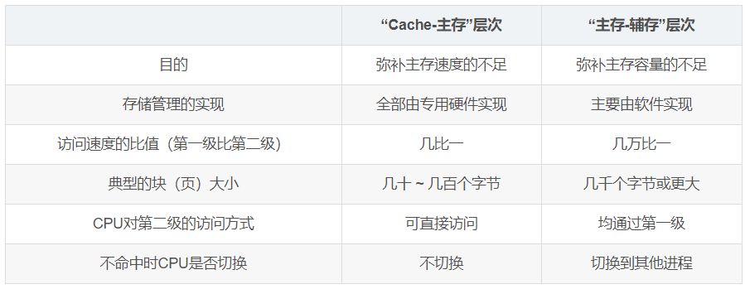

44. 在存储层次中应解决哪四个问题？

**映像规则：**当把一个块（页）调入高一层（靠近CPU）存储器时，可以放在哪些位置上

**查找算法：**当要访问的块（页）在高一层存储器中时，如何找到该块

**替换算法：**当发生不命中而且高一层存储器已经满时，应替换哪一块

**写策略：**当要进行写访问时，应进行哪些操作

45. 简述Cache的基本工作原理。

CPU将地址送入主存地址寄存器，“主存->Cache地址转换”部件判定包含所访问的数据块或指令块是否已在Cache中

如果在Cache中（命中），“主存->Cache地址转换”部件就把主存地址中的块地址转换成Cache块地址，放入Cache地址寄存器，块内位移不变，然后用所形成的地址访问Cache，把所得的数据或指令送给CPU

如果没有命中，就用主存地址访问主存储器，并把相应的块调入Cache中，然后把数据或指令送给CPU

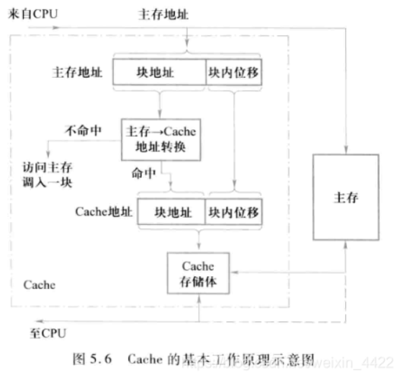

46. 在Cache-主存层中，地址映像方法有哪几种？它们各有什么优缺点？

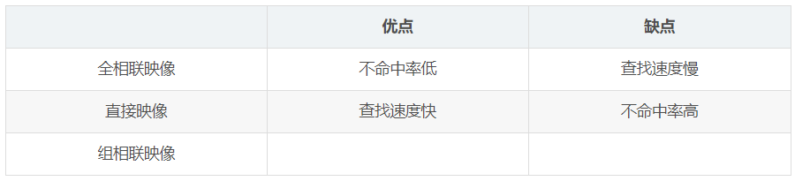

47. 简述使用比较器进行4路组相联Cache并行查找的过程。

首先根据索引判断该块应该属于cache哪一组，之后将索引与该组的四个索引号同时进行比较，判断该块是否在cache中。

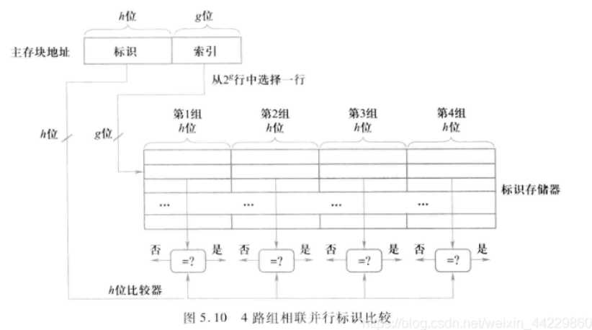

48. Cache-主存层常用的替换算法有哪些？

随机法、先进先出法（FIFO）、最近最少使用法（LRU）

49. 简述Cache写命中时的两种写策略。

写直达法：在执行写操作时，不仅把数据写入Cache中，而且也写入下一级存储器

写回法：只把数据写入Cache中，不写入下一级存储器，只有当具有最新数据的块被替换时，才被写回下一级存储器

50. 简述Cache写失效的两种处理方法。

不按写分配法：写不命中时，直接写入下一级存储器而不将相应的块调入Cache

按写分配法：写不命中时，先把所写单元所在的块从主存调入Cache中，然后进行写入

51. 影响平均访存时间的因素有哪些？针对每个因素，各举出1种改进方法。

命中时间：小而简单的Cache

不命中率：增加块大小

不命中开销：写缓冲合并

52. Cache的3C失效是哪三种失效？针对每种失效给出一种降低失效率的方法。

强制不命中：增加块的大小

容量不命中：增加Cache容量

冲突不命中：增加相联度

53. 多体交叉存储器有哪两种编址方式？各有什么特点。

**高位交叉编址特点：**

（1）高位是体号，所以当给出访问地址时，根据高位能够定位存储体；

（2）低位是体内地址，因此当给出访问地址时，使用低位确定是某个存储体中的哪个存储单元；

（3）这种编址方式，在一个存储体内，地址是连续的，因此易于扩展；

（4）这种编址方式，也是由于在一个存储体内，地址是连续的，因此当访问连续地址的时候，并不能发挥并行的特点；

（5）访问合理时，能够使不同的请求源访问不同的存储体，实现并行工作，比如说CPU访问一个存储体时，I/O访问另一个存储体

**地位交叉编址特点：**

（1）低位是体号，所以当给出访问地址时，根据低位能够定位存储体；

（2）高位是体内地址，因此当给出访问地址时，使用高位确定是某个存储体中的哪个存储单元；

（3）这种编址方式，连续的地址，是存放在相邻的存储体中，能够实现并行访问；

（4）分时启动存储体，在不改变存储周期的情况下，增加存储器的带宽

54. 反映输入/输出系统可靠性能的参数有哪些？

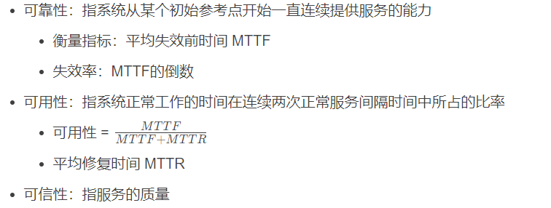

55. 总线仲裁要解决的是什么问题，总线仲裁的方法有哪些，各有什么特点。

**解决的问题**：对于系统中多个模块或设备同时申请总线的使用权，为避免冲突，需要总线仲裁合理控制和管理总线的申请者，按照优先顺序确定哪一个设备使用总线。

**方法：**集中仲裁（又分为链式查询方式，计数器定时查询方式，独立请求方式），分布仲裁

**特点：**

**链式查询方式：**只需几根信号线就可完成按既定优先次序的总线仲裁，易于扩展设备，故障敏感

**计数器查询方式：**优先级次序较灵活

**独立请求方式：**响应速度快，优先次序的控制灵活，控制线数量多，总线控制复杂

56. 总线的通信控制解决的是什么问题？大致有哪些方式。

**解决的问题：**通信双方如何协调工作，何时开始，何时结束，即主设备与从设备的协调控制问题

**方式：**同步通信，异步通信，半同步通信，分离式通信（分离事物总线）

57. 试比较程序查询、程序中断、DMA三种I/O方式的区别。

**程序查询：**通过指令对I/O设备进行查询，以及读取数据，即数据流是经过CPU的，只要I/O没准备好，CPU就一直查询

**程序中断：**CPU发出I/O命令后，I/O设备自己去准备，CPU返回用户程序，直到I/O设备准备好数据，向CPU提出中断请求，CPU与I/O设备（实际上是I/O接口）进行数据交换，此时，CPU与I/O设备并行，但是数据流也是经过CPU的

**DMA：**数据流不经过CPU，直接在存储器（主存）和I/O设备（实际上是I/O接口）之间进行数据交换，CPU起到管理的作用；

CPU和DMA之间会发生访存冲突，在同一时刻，DMA和CPU只有一个可以访存

**解决办法：**停止CPU访问、周期挪用（利用CPU不访问主存的周期进行DMA操作）、交替访问

58. 简述通道的主要功能。

接受CPU发来的I/O指令，并按照指令要求选择指定的外设与通道连接

执行通道程序

给出外设中要进行读/写操作的数据的地址

给出主存缓冲区的首地址

控制外设与主存缓冲区之间的数据传送的长度

指定传送工作结束时要进行的操作

检查外设的工作状态是否正常，并将该状态信息送往主存指定单元保存

在数据传输过程中完成必要的格式变换

59. 简述通道完成一次数据传输的主要过程。

在用户程序中使用访管指令进入管理程序，由管理程序来编制一个通道程序，并启动通道

通道处理机执行通道程序，完成指定的数据输入/输出工作

通道程序结束后向CPU发中断请求

60. 简述三种通道传输方式及其传输过程。

**字节多路通道：连**接多台低速或中速的设备

传输过程：当通道在逻辑上与某台设备连接时，就从主存相应的单元中把相关参数取出来，根据主存数据缓冲区地址访问主存，读出或写入一个字节，并将剩余交换字节数减一，将主存数据缓冲区地址加一，指向下一个数据的地址，在这些工作完成后，就将通道与该设备在逻辑上断开

**选择通道：**连接高速设备

传输过程：通道选择某个设备，之后一直进行数据传输，直到该设备的数据传输过程全部完成，之后断开该设备，重新选择设备

**数组多路通道：**连接高速设备

传输过程：通道选择某个设备后，进行固定长度的数据传输，当传送完固定长度的数据后，断开该设备，再选择其他设备

61.虚拟地址和物理地址概念和映射

**物理地址：**物理地址空间是实在的存在于计算机中的一个实体，在每一台计算机中保持唯一独立性。如在32位的机器上，物理空间的大小理论上可以达到2^32字节(4GB)，但如果实际装了512的内存，那么其物理地址真正的有效部分只有512MB = 512 * 1024 KB = 512 * 1024 * 1024 B（0x00000000~0x1fffffff）。其他部分是无效的。

**虚拟地址：**虚拟地址并不真实存在于计算机中。每个进程都分配有自己的虚拟空间，而且只能访问自己被分配使用的空间。理论上，虚拟空间受物理内存大小的限制，如给有4GB内存，那么虚拟地址空间的地址范围就应该是0x00000000~0xFFFFFFFF。每个进程都有自己独立的虚拟地址空间。这样每个进程都能访问自己的地址空间，这样做到了有效的隔离。

虚拟地址和物理地址之间的**映射**是通过MMU（内存管理单元）来完成的。

62.cache概念和组成结构

**基本概念：**在计算机存储系统的层次结构中，介于中央处理器和主存储器之间的高速小容量存储器。它和主存储器一起构成一级的存储器。高速缓冲存储器和主存储器之间信息的调度和传送是由硬件自动进行的。某些机器甚至有二级三级缓存，每级缓存比前一级缓存速度慢且容量大。

**组成结构：**高速缓冲存储器是存在于主存与CPU之间的一级存储器， 由静态存储芯片(SRAM)组成，容量比较小但速度比主存高得多，接近于CPU的速度。

　　主要由三大部分组成：

　　Cache存储体：存放由主存调入的指令与数据块。

　　地址转换部件：建立目录表以实现主存地址到缓存地址的转换。

替换部件：在缓存已满时按一定策略进行数据块替换，并修改地址转换部件。

63.流水线概念

流水线方式就是把一个重复的过程分解为若干个子过程，每个子过程可以与其他子过程同时进行。由于这种工作方式与工厂中的生产流水线十分相似，因此，把它称为流水线工作方式。

将一个重复的时序过程分解成为若干个子过程(称为段,段数也是流水线的深度)，而每个子过程都由专用功能部件实现。把多个处理过程在时间上错开，依次通过各功能段，这样不同子过程就能并行执行。流水线不会加速指令的执行时间而是改善整体的吞吐量。

64.什么是存储系统

P131顶端—两个或两个以上速度、容量和价格各不相同的存储器用硬件、软件或软件与硬件相结合的方法连接起来成为一个系统。

65.什么是设备无关性

计算机系统为能够适应各种外围设备的不同要求，规定了一些独立于具体设备的标准接口。

66.流水线的五个阶段

IF(取指令)->ID(指令译码/取寄存器[针对分支转移指令])->EX(执行/有效地址计算)->MEM(存储器访问load或store)->WB(写到寄存器,如load或者ALU的计算结果),以RISC为例,每条指令长度4字节,每条指令执行时间至少是5 cycles

流水线的通过时间: 从任务开始到稳定工作状态(段被填满)所需要的时间

流水线的排空时间:从稳定工作状态结束到最终任务结果所需要的时间

67.冯诺依曼与非冯诺依曼

冯诺依曼式计算机本质上是采用串行顺序处理的工作模式

非冯诺依曼式计算机的研究方向是采用并行处理的工作模式

68.如果外设要求的通道实际流量十分接近或等于通道具有的最大流量时，则可能发生局部的数据丢失问题，我们怎样解决（三种方法）？

增大通道最大流量、动态改变设备优先级、增加一定数量的缓存器（尤其是优先级比较低的设备

69.解决软件移植最好的办法有哪些？

采用系列机、采用模拟与仿真、采用统一的高级语言

70.RISC处理机的关键技术有哪四种？

延时转移技术、指令取消技术、重叠寄存器窗口技术、指令流调整技术

71.列出互连网络中四种寻径方式？并指出它们各自优缺点?

线路交换：在传递一个信息前需频繁的建立从源结点到目地结点的物理通路，开销将会很大。

存储转发寻址：包缓冲区大，不利于VLSI的实现；时延大，与结点的距离成正比

虚拟直通：没有必要等到整个消息全部缓冲后再做路由选择，只要接收到用作寻址的消息头部即可判断，通信时延与结点数无关；同样不利于VLSI的实现。

虫蚀寻址：每个结点的缓冲区小，易于VLSI实现；较低的网络时延。

72.设计一台计算机应有哪五类基本指令？P103

通用计算机必须有5类基本指令

1、数据传送类指令

2、运算类指令

3、程序控制指令

4、输入输出指令

5、处理控制和调试指令

73.中国“天河二号”超级计算机在那些技术方面取得重大突破？

多阵列可配置协同并行体系结构、高速率扩展互连通信技术、高效异构协同技术、基于隔离的安全控制技术、虚拟化的网络模拟计算技术、大规模的系统容错技术、系统能耗综合技术

74.在流水线遇到瓶颈流水段应该怎样处理该流水段来提高流水线效率？

一是将流水线的“瓶颈”部分再细分；

二是通过重复设置瓶颈功能段，让多个瓶颈功能段并行工作。

75.在设计一个计算机系统时，确定数据表示的原则主要有哪几个？

确定数据表示的原则主要有三个，一是缩短程序的运行时间，二是减少CPU与主存储器之间的通信量，三是这种数据表示的通用性和利用率。

76.llliac Ⅳ由哪三大部分组成？

专门对付数组运算的处理单元阵列、阵列控制器、标准的B6700计算机

77.为什么IBM还要取基址尾数为16？

可能是设计人员在早起对浮点数的本质研究不深，后来虽然弄明白了尾数基址取2最好，但是为了系类计算机具有兼容性，也只能如此了。

78.警戒位数位数为0，用什么舍入法？

为1时恒舍入法，为0时恒置法，为2时下舍上入法或查表法，为3时R*舍入法。

79.一个由25台计算机的cluster系统的指令内部由4个pentium3700M，其指令峰值速度？

25*4*3*700*10^6=2.1千亿次/秒

80.RIRS的关键技术？

延时转移技术，指令取消技术，重叠寄存器窗口技术，指令流调整技术

81.存储体个数取质数大于等于向量的长度，解决访问冲突。

82. 透明性

指本来存在的事物和属性，从某种角度来看，它是不存在的。

**个人理解：**计算机网络中物理层的实现对于网络层来说就是透明的，网络层并不知道物理层的内部实现，仅知道物理层的外部接口而已。就像课堂上老师要收作业，他不知道课代表是怎么收的，课代表怎么收作业对于老师来说就是透明的。

83.由上往下设计

与由下往上设计对应，根据计算机系统结构的分成，从最高层开始设计每层的功能与实现。

84.由下往上设计

根据计算机系统结构的分层，从最低层开始设计每层的功能与实现。这种方法以前较为适宜，因为那时硬件成本昂贵，硬件技术水平低，软件技术和硬件技术相比往往处于被动地位。

85.CPI

每条指令的平均时钟周期。取决于计算机组成和指令集结构。

86.MIPS

每秒百万条指令数

87.MFLOPS

每秒百万次浮点操作次数

88. 硬件和软件在什么意义上是等效的？在什么意义上又是不等效的？试举例说明

计算机系统结构的设计主要在功能这一层次上考虑问题。

在功能这个层次上考虑，软件和硬件是**等效**的，即软件和硬件都实现了同样的功能。

从功能实现的原理这个层次上考虑，软件和硬件是**不等效**的，两者的实现方式是不同的，成本、效率等指标也会有不同。

**举例：**比如存储器管理，不管用硬件还是软件，都可以实现相同的存储器管理功能，但两者的实现方法和性能都是不同的。